Мониторинг БРТС на территории района.
10.03.2025
Внимание! Разыскивается собственник автомобиля

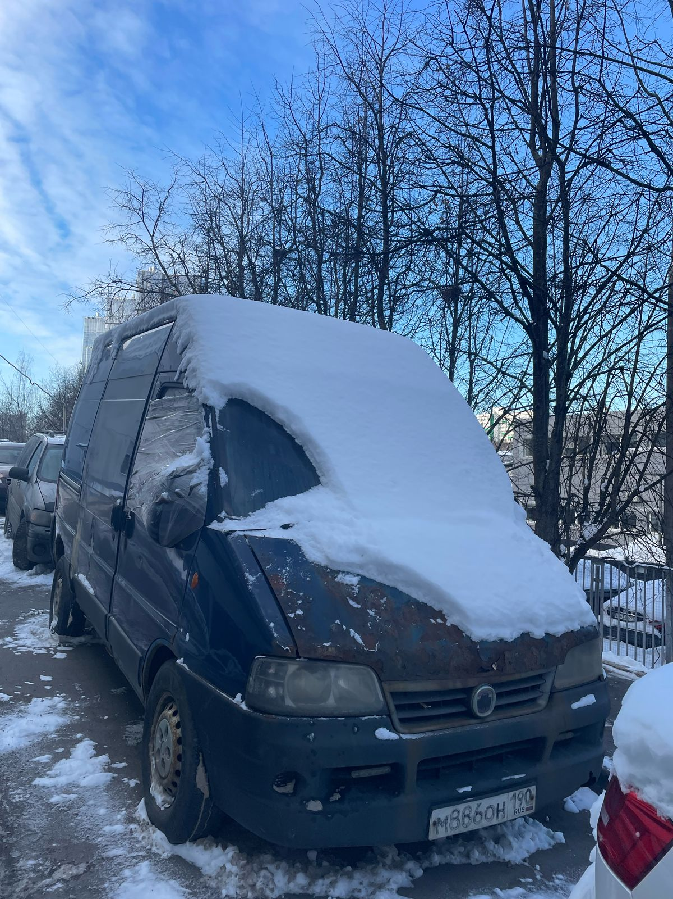

Адрес страницы: http://obruchev.mos.ru/presscenter/statji/detail/12846945.html
Управа Обручевского района города Москвы

